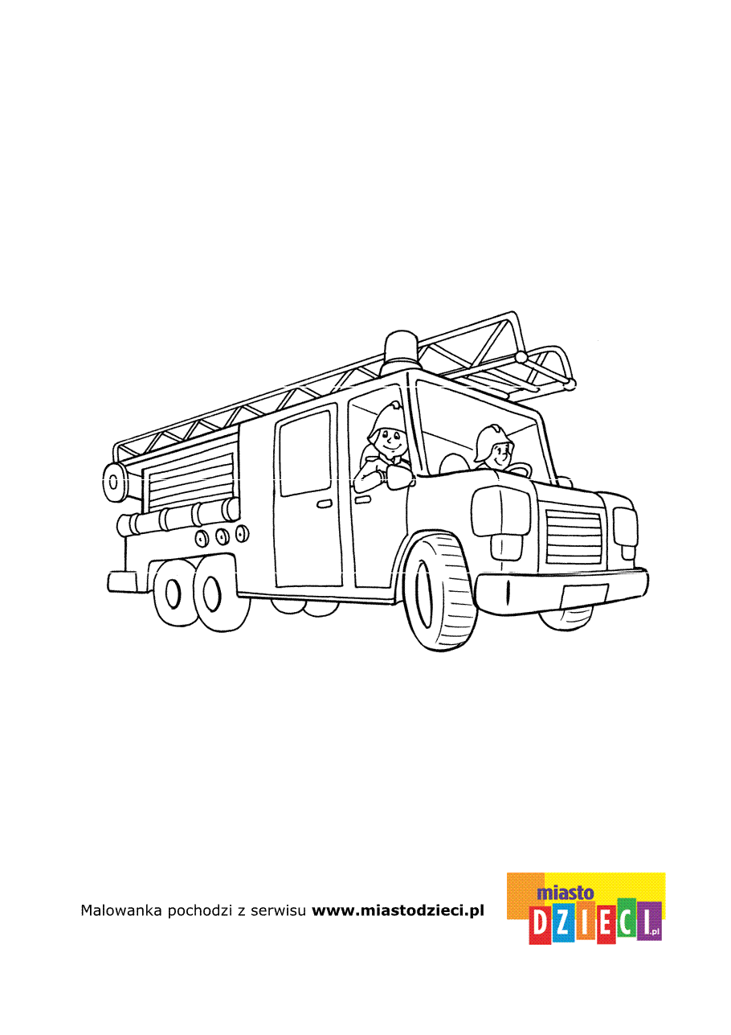
JEDZIE WÓZ STRAŻACKI , SYRENA WYJE E-O-E-O-E-O

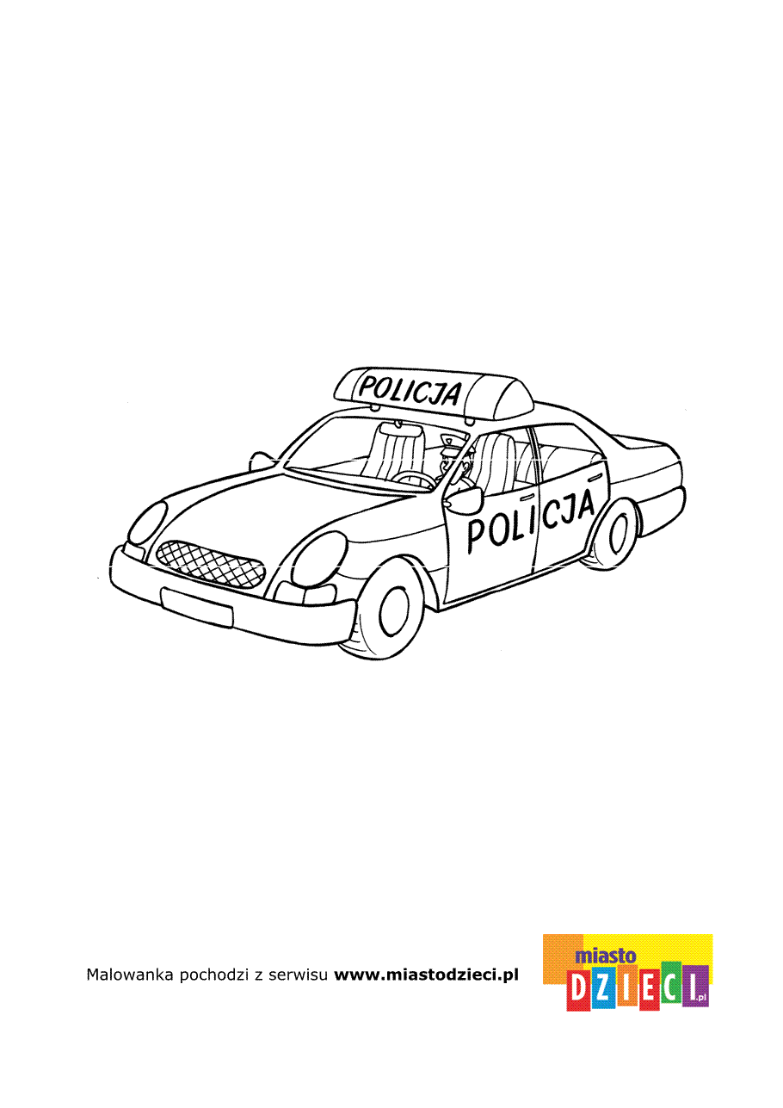JEDZIE RADJOWÓZ, SYRENA WYJE I-U-I-U-I-U

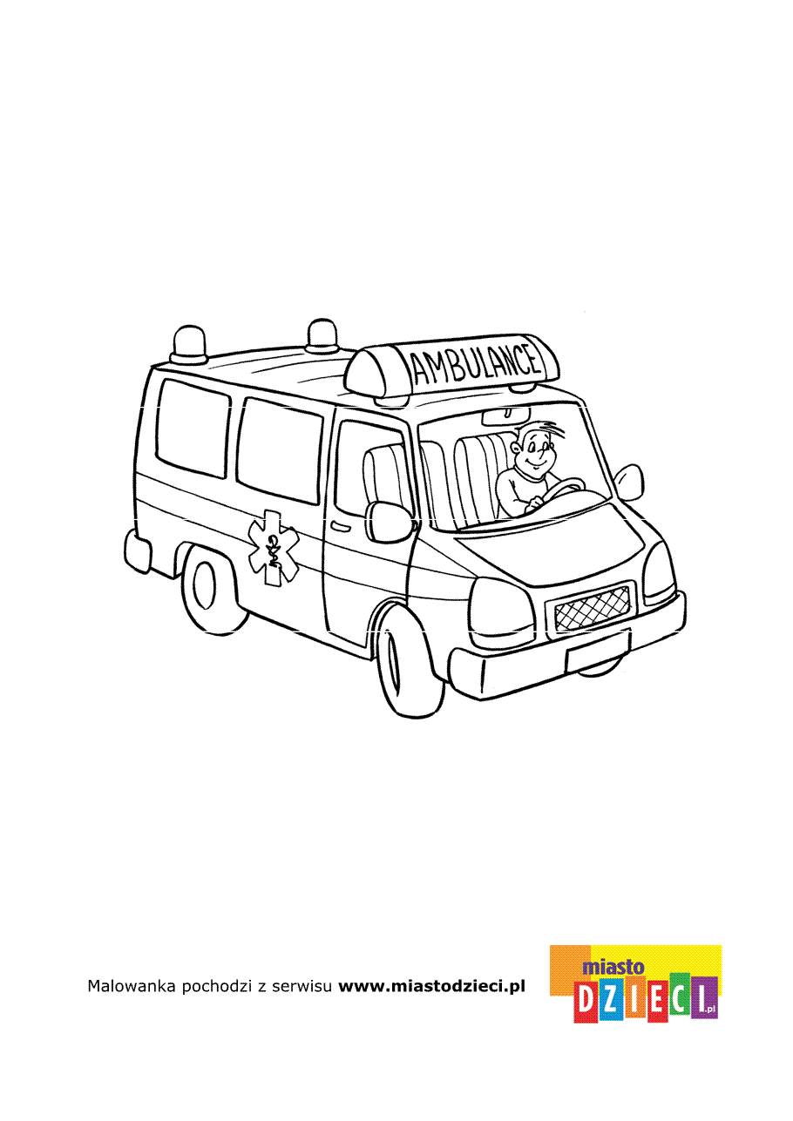JEDZIE KARETKA POGOTOWIA, SYRENA WYJE A-U-A-U-A-U

